Отчет о проведении недели развития информационной грамотности «Цифровой мир» с 05.02.-09.02.2024г.
В КГУ «Общеобразовательная школа №16»

Дата | Содержание | Фото
05 февраля | 05 февраля 2024 года в КГУ "Общеобразовательная школа №16 "состоялась торжественная линейка, посвященная открытию Недели развития информационной грамотности учащихся "Цифровой мир", которая проводится с 05 по 09 февраля. Цель недели: формирование познавательного интереса к предмету" Информатика", информационной культуры, обобщение и систематизация знаний. Все участники образовательного процесса ознакомились с планом недели, были объявлены предстоящие конкурсы и соревнования, а также был оформлен стенд «Интересные факты из мира ИНФОРМАТИКИ». | 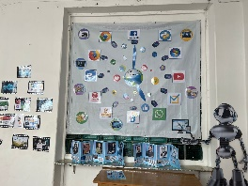  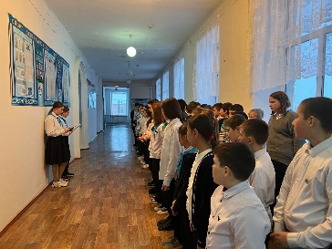
06 февраля | 06.02.2024 года в КГУ "общеобразовательная школа №16", в рамках недели «Цифровой мир» для учащихся 9-11 классов был проведен мастер- класс на тему « Профессии IT-сферы– наше будущее " Цель мероприятия: расширить кругозор учащихся о мире IT профессий и их особенностях; профориентация учащихся на профессии IT-сферы.  Учитель информатики Жетписбаева А,Н, познакомила учащихся 5-7 классов с праздниками, посвященными IT-сферам Цель: пробудить интерес учащихся к изучению программирования – ключевого навыка XXI века. Ею также было проведено внеклассное мероприятие для учащихся 4 классов «Развитие логического мышления»  Цель: развитие логического мышления, памяти, внимания, воображения. Учащиеся работали над кроссвордами, ребусами. | 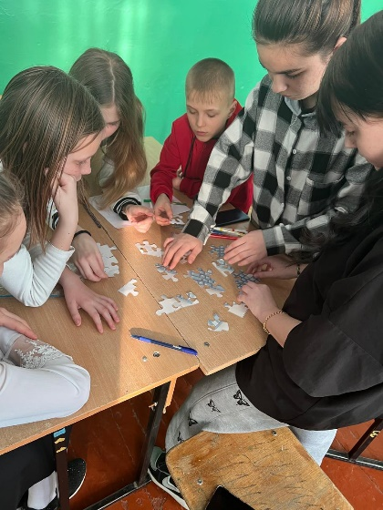
07 февраля | 07.02.2024 года в КГУ "Общеобразовательная школа №16", в рамках Недели развития информационной грамотности учащихся" Цифровой мир" учителем информатики , , во 2 классе. было проведено мероприятие под названием " Где логика?". Цель мероприятия: развитие мыслительных способностей учащихся, обучение самостоятельной работе, формирование личности и развитие талантов, повышение мотивации , внимания, воображения, привитие сообразительности. Учащиеся работали над кроссвордами, ребусами, скрытыми словами.  В этот же день состоялась интеллектуально-познавательная игра под названием " Что нужно сделать, чтобы стать отличником?". Участниками были учащиеся 7б,8б классов Цель мероприятия: обобщить и систематизировать полученные знания по информатике в целом, привить навыки самостоятельного труда, повышение умений и навыков, в дальнейшем повысить интерес к предмету, выполнить задания на вопросы, замаскированные рисунками, развивать логическое мышление.  Ссылки: | 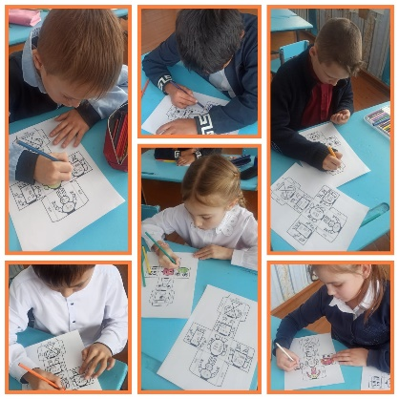
08 февраля | 08.02.2024 года в КГУ" Общеобразовательная школа№9" в рамках Недели развития информационной грамотности учащихся "Цифровой мир", в 6 - 11 классах были проведены дебаты "Искусственный интеллект: польза или вред?" Цель мероприятия: основная характеристика системы искусственного интеллекта. В дебатах приняли участие две команды. Ребята отлично справились с поставленными задачами. Провела мероприятие старшая вожатая школы, | 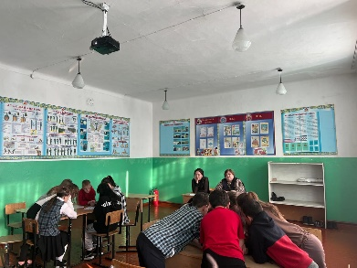
09 февраля | 09.02.2024 года в рамках недели развития информационной грамотности учащихся" Цифровой мир" в КГУ" Общеобразовательная школа №16 " для учащихся 2-6 классов прошли открытые уроки " Час кода", Цель мероприятия : развитие творческих способностей с помощью искусственного интеллекта.  12.02.2024г состоялась торжественная линейка, посвященная закрытию недели «Цифровой мир». По итогам всех проведенных мероприятий были награждены учащиеся и классы, принявшие активное участие в проведении недели, подведены итоги конкурсов, интеллектуальных игр и соревнований. | 